# Utiliser le contrôle *checkOrExpr*

## Objectif :

Utilisable dans un **formulaire**, le ***checkOrExpr*** se présente comme un contrôle *booleen* :

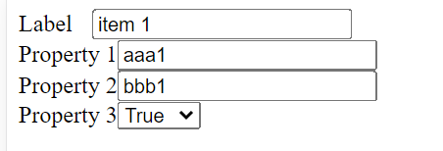

Il a 3 valeurs possibles :

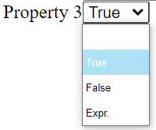

Quand on choisit ***Expr*** un champ apparaît permettant de saisir une expression :



## Mise en place :

Il faut veiller à inclure le fichier ***checkOrExpr.js***

<!DOCTYPE html>

<html>

<head>

<title>**Form**</title>

<meta charset=**"UTF-8"**/>

<link href=**"css/jsa.css"** rel=**"stylesheet"** media=**"all"** type=**"text/css"**>

<link href=**"css/multiDisplay.css"** rel=**"stylesheet"** media=**"all"** type=**"text/css"**>

<link href=**"css/editor2.css"** rel=**"stylesheet"** media=**"all"** type=**"text/css"**>

<link href=**"img/favicon.png"** rel=**"icon"** media=**"all"** type=**"text/css"**>

<meta name=**"viewport"** content=**"width=450, user-scalable=no"**>

<meta charset=**"utf-8"**>

<style>

</style>

</head>

<body>

<script src=**"js/jsa.js"**></script>

<script src=**"js/jsa.cls.js"**></script>

<script src=**"js/jsa.appliMobile.js"**></script>

<script src=**"js/jsa.application.js"**></script>

<script src=**"js/multiDisplay.js"**></script>

<script src=**"js/form2.js"**></script>

<script src=**"js/formInput.js"**></script>

<script src=**"js/formBlock.js"**></script>

<script src=**"js/checkOrExpr.js"**></script>

<script src=**"js/selector.js"**></script>

<script src=**"js/editor2.js"**></script>

<script>

</script>

<script>

jsa.appliMobile**({**

id**:**"myOrganization"**,**

label**:**"My organization"**,**

objects**:[],**

displayBody**:*function*(){**

***return*** **{**

tag**:**"div"**,**

className**:**"appliMobile_body"**,**

owner**:*this*,**

isElt**:**"_divBody"**,**

children**:[{**

tag**:**"form2"**,**

fields**:[**

**{**tag**:**"formInput"**,** id**:**"label"**,** label**:**"Label"**,** type**:**"string"**},**

**{**tag**:**"formInput"**,** id**:**"prop1"**,** label**:**"Property 1"**,** type**:**"string"**},**

**{**tag**:**"formInput"**,** id**:**"prop2"**,** label**:**"Property 2"**,** type**:**"string"**},**

**{**tag**:**"checkOrExpr"**,** id**:**"prop3"**,** label**:**"Property 3"**,** type**:**"boolean"**}**

**],**

record**:{**tag**:**"tag1"**,** id**:**1**,** label**:**"item 1"**,** prop1**:**"aaa1"**,** prop2**:**"bbb1"**,** prop3**:*true*}**

**}]**

**};**

**}**

**});**

appli.mobile**=*true*;**

appli.smallScreen**=*false*;**

</script>

</body>

</html>